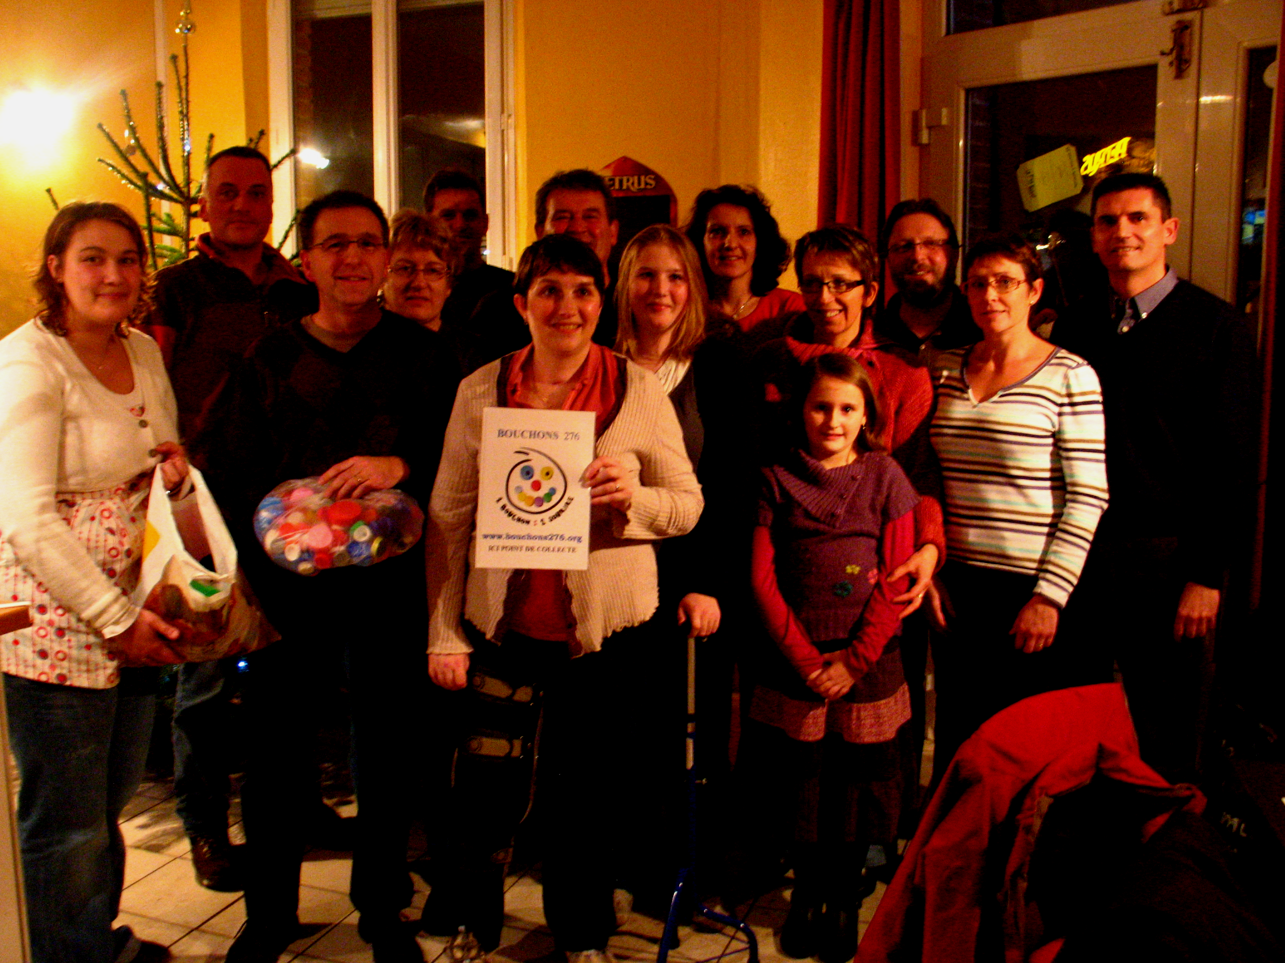 SYL’VIE pour la Vie 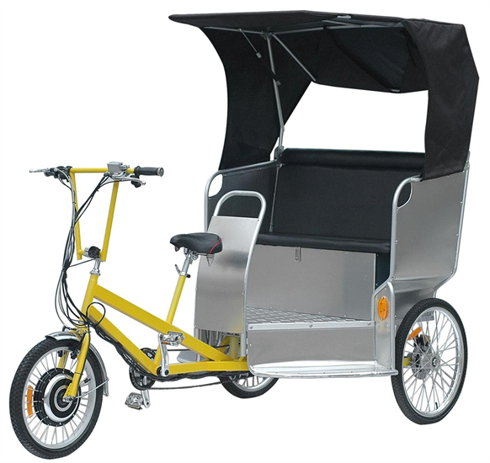

Compte rendu réunion du 25/02/2011

Présents :

Mr/Mme PICARD Sylvie et Hervé ; Melle PICARD Anaïs ; Mr/Mme TINCHANT Corinne et Philippe; Mr/Mme Marie et Benjamin FONT’S ;Mr / Mme VISEUR / PERREAU Josyane et Christian ; Mr et Mme GOSSE Isabelle et Francky ;Mr / Mme; Melle PICARD Elodie ; Mr/Mme ONFRAY Isabelle et Samuel ; Mr PARGNY Joël; . Mr/Mme PICARD Andrée et Christian ; Mr JEANNOT Jérôme.

Excusés :

Mme et PARGNY Anne; Mr/Mme BAILLEUL Evelyne et Jacky; Mme BALOUKA Sandrine, Mr / Mme VISEUR / PERREAU Josyane et Christian ; Mme JEANNOT Sandrine

Ordre du jour

- 1. Point Triporteur.
- 2. Collecte bouchons.
- 3 . Point financier.
- 4. Fête des Hirondelles.
- 5. Soirée concert.
- 6. Rencontre Aphasie.
- 7. Point manifestations, courses ...

- Le projet de réalisation du triporteur est en phase finale. Le pédalier a été récupéré il y a environ 10 jours. Il a été mis à disposition de la société "LOVELO" durant les vacances de février dans l’objectif de préparer l’adaptation du châssis. Sylvie a rencontré les enseignants et les étudiants qui planchent sur le projet .L'association pour des raisons de commodités administratives passera les commandes de matériels nécessaires à la réalisation du projet. Le triporteur sera récupérer pour être exposé pour l'assemblée générale de la mutuelle de Sylvie. La société "Bâche 27" fournira toute la sellerie. Une adaptation du système de pédalage au handicap de Sylvie devra être étudiée pour optimiser son fonctionnement. Une plate forme de type "repose pieds " pourrait être une solution. A titre de comparaison des tests ont démontrés que Sylvie développait 7 KW alors que le système du pédalier développe 10 KW.
- La collecte de bouchons 2010 a permis de récupérer environ 30 m3 de bouchons ce qui représente près de 3T. En terme financier la tonne de bouchons est valorisée à hauteur de 250 €/ T. Depuis début 2011 le stock de bouchons représente déjà 2 m3. Un nouveau point de collecte de bouchons a été créé à l'école Jules Ferry qui a reçu ce projet avec beaucoup d'enthousiasme. Le président de l'association a pris l'engagement d'être présent avec le triporteur le 22 juin pour la fête des écoles.
- L'association dispose actuellement de 6200 € en caisse. Pour mémoire le projet a été estimé à 7400 € . 10 demandes de subventions ont été effectuées dernièrement ( Ademe, Région, CASE, EDF, Mutuelle Interprofessionelle de la Pétrochimie, fondation de la MACIF ,Maison départementale du handicap, Agence Régionale de la santé, bouchons 276. )
- Le Président propose de refaire des crêpes au profit de l'association le jour de la fête des hirondelles à Surtauville soit le 01 mai prochain. Une demande écrite sera formulée en ce sens au comité des fêtes en charge de l’organisation de cette manifestation.
- L'association propose de mettre sur pieds une nouvelle soirée concert à Quatremare. Plusieurs possibilités de chorale s'offrent à nous ( Louviers, boulot Sylvie, Pont Audemer ... ). Si cette action est concrétisée on fera appelle au bulletin paroissial du secteur ainsi qu’aux bulletins municipaux de Quatremare pour communiquer sur cette soirée afin de pouvoir toucher un maximum de personnes. Cette action est envisagée sur octobre.
- La rencontre sur le thème de l'aphasie du 30 septembre dernier , a été un franc succès tant sur le point de la communication que sur le plan relationnel. Depuis cette journée de nombreux témoignages positifs nous sont parvenus sur la qualité de cette rencontre. Depuis une quinzaine d'adhérents s’est manifestée, en Seine Maritime trois relais sont déjà créés un quatrième est en cours d’ouverture sur la région elbeuvienne. Dans l’Eure, un projet d’antenne verra le jour début avril à la Maison de la Santé d’Evreux .
- A l’occasion de l’assemblée générale extraordinaire du 11 mars prochain, Sylvie devrait prendre la Présidence du groupe Aphasique de Haute Normandie ( bravo Sylvie !! tous les membres de l'association lui adressent leurs félicitations et un vif encouragement ). En 2012 l'association est pressentie pour participer à l'organisation du congrès de la Fédération Française des Aphasiques sur 3 jours .Ce choix requiert de grandes qualités organisationnelles et des besoins multiples, en nombre et de qualités. Beaucoup d'intervenants extérieurs pour l'organisation logistique des débats , des tables rondes, des animations extérieures devront être trouvés. Le lieu choisit pour le congrès est Val de Reuil et plusieurs partenaires sont visés comme la CASE, le CLIC, etc.. ). Le projet sera présenté au groupe des Aphasiques le 11 mars prochain. Pour la partie restauration du congrès le CFA pourrait être sollicité pour confectionner les repas si on leur apporte les matières premières.
- Plusieurs manifestations sportives sont dores et déjà prévues comme :
- Soirée foot, basket, ou autre sport co.
- Participation à une course pédestre nocturne via le Téléthon.
- Animation pédestre de 6 Km pour valide et non valide le 22 mai prochain au Vaudreuil : " la défoulante".
- La "Transbaie" course pédestre Crotoy / St Valéry en juin.

